МИНИСТЕРСТВО ЦИФРОВОГО РАЗВИТИЯ, СВЯЗИ И МАССОВЫХ

КОММУНИКАЦИЙ РОССИЙСКОЙ ФЕДЕРАЦИИ

Ордена Трудового Красного Знамени федеральное государственное бюджетное образовательное учреждение высшего образования

«Московский технический университет связи и информатики»

Кафедра «Корпоративные информационные системы»

Лабораторная работа №1

Настройка и установка «1С Предприятие:8.3» и «1С УНФ »

по дисциплине

«CRM-системы»

Выполнил студент гр.БПС2401 Иванова Н.С.

Вариант 13

Принял Игнатов Данила Васильевич

Москва 2024

**Содержание**

Цель...........................................................................................................................2Задачи.......................................................................................................................3Ход работы..............................................................................................................9

Вывод......................................................................................................................11

**Цель**

Установить и настроить «1С:Предприятие 8.3» и «1С:УНФ»

**Задачи**

1. Установка и настройка:

a. Установите программный продукт «1С:Предприятие 8.3»;

b. Разверните конфигурацию «1С:УНФ»;

c. Выберите вариант интернет-магазина из предложенной таблицы (см рис.1)



Рисунок 1 - Вариант для создания интернет-магазина

2. Настройка организации:

a. Создайте организацию. Вид организации: Индивидуальный

предприниматель (ИП);

b. Юридическое название: ИП Фамилия И.О. студента;

c. Вид бизнеса: продажи, розничный магазин и интернет-магазин;

d. Сделайте скриншот настройки организации и добавьте его в отчет.

3. Создание номенклатуры:

a. Добавьте 5 позиций номенклатуры с типом «Запас» и 2 позиции с

типом «Услуга»;

b. Для каждой номенклатуры укажите:

i. Наименование;

ii. Описание;

iii. Изображение;

iv. Единицу измерения;

v. При необходимости создайте новый вид номенклатуры;

c. Сделайте скриншоты карточек каждой номенклатуры и добавьте

их в отчет.

4. Создание поставщика:

a. Создайте поставщика. Укажите:

i. Название компании;

ii. Представление;

iii. Ответственного сотрудника;

b. Сделайте скриншот карточки поставщика и добавьте его в отчет

5. Задать начальные остатки:

a. Создайте вид цен — Розничные;

b. Установите начальные остатки;

c. Зафиксируйте этапы в отчете

**Ход работы**

1. Продукт «1С:Предприятие» и конфигурация «1С: УНФ» установлены на устройство согласно инструкциям, данным преподавателем(см. рис. 2)

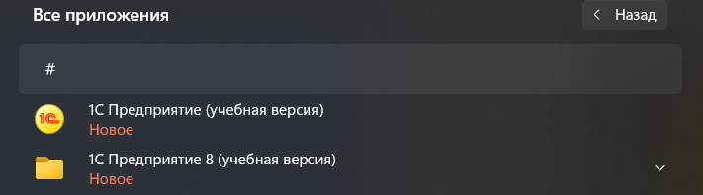 Рисунок 2 - 1С установлена на компьютер

2.Была создана первичная база. В ней были выбраны основные положения, указывающие вид бизнеса, сведения о юридических лицах, информация об индивидуальном предпринимателе. (см. рис. 3)

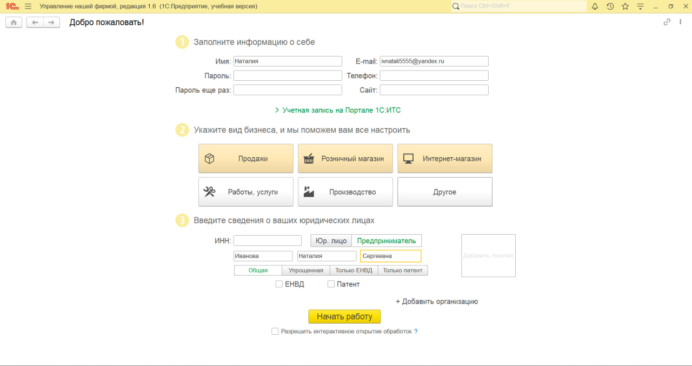Рисунок 4-Настройка первоначального экрана 1С: Предприятие

3. Создание номенклатуры

В данном модуле была введена основная информация о товарах и услугах, которые будет оказывать данный интернет-магазин. Для каждого товара были созданы отдельные карточки с указанием названия товара, наименованием для печати, единица измерения и краткое описание каждого товара. Так же были созданы группы для сортировки товаров по категориям.(см. рис 4-8)

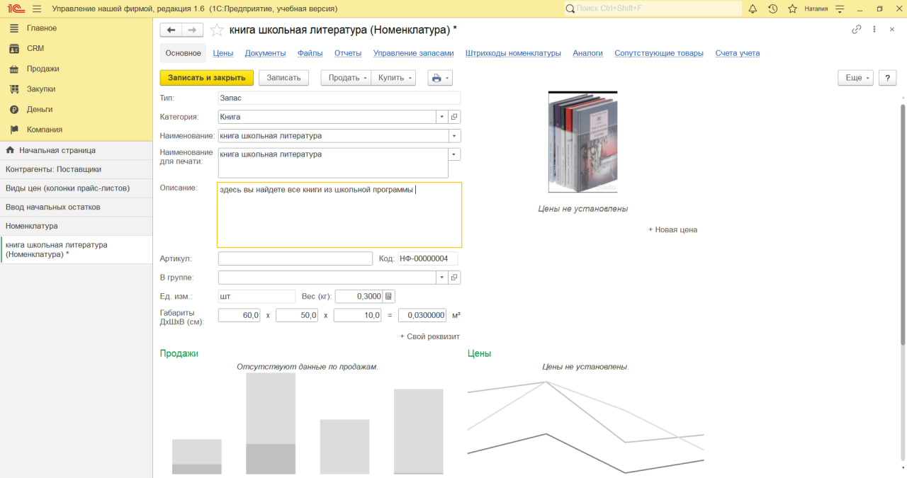Рисунок 4 - Товар книга школьная литература

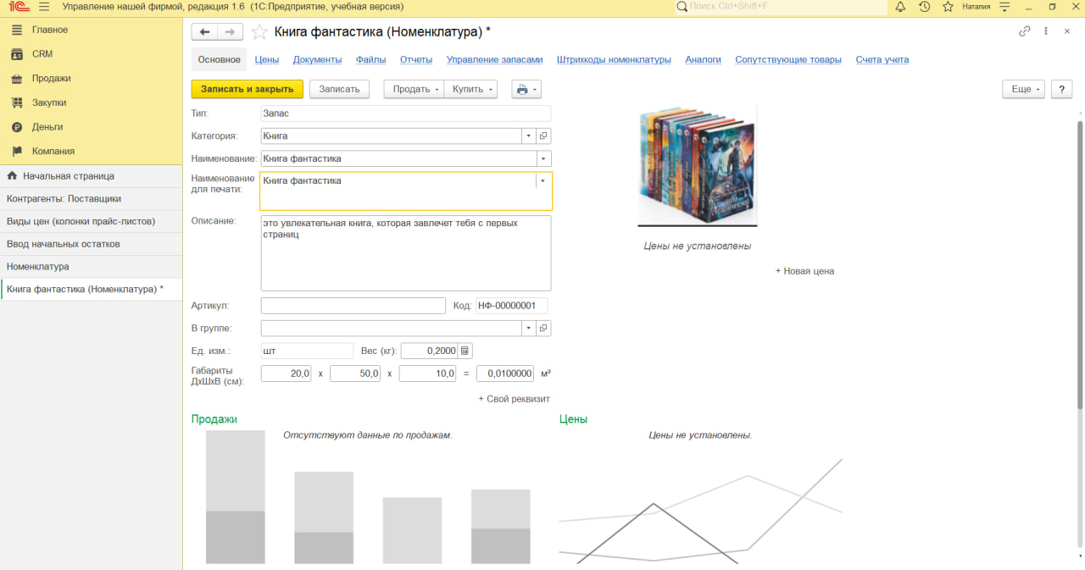Рисунок 5 - Товар книга фэнтези

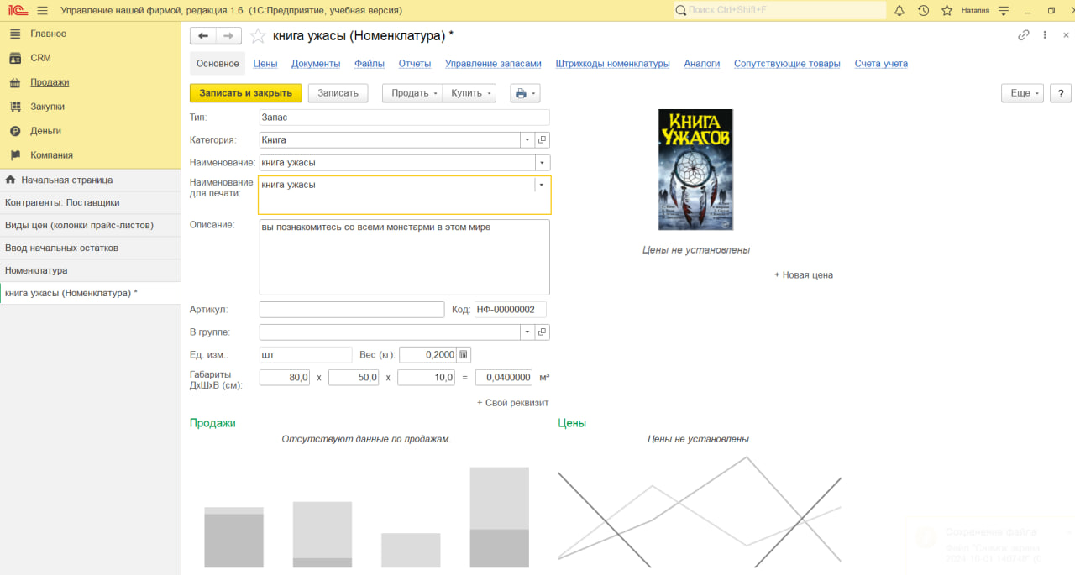Рисунок 6 - Товар книга ужасы

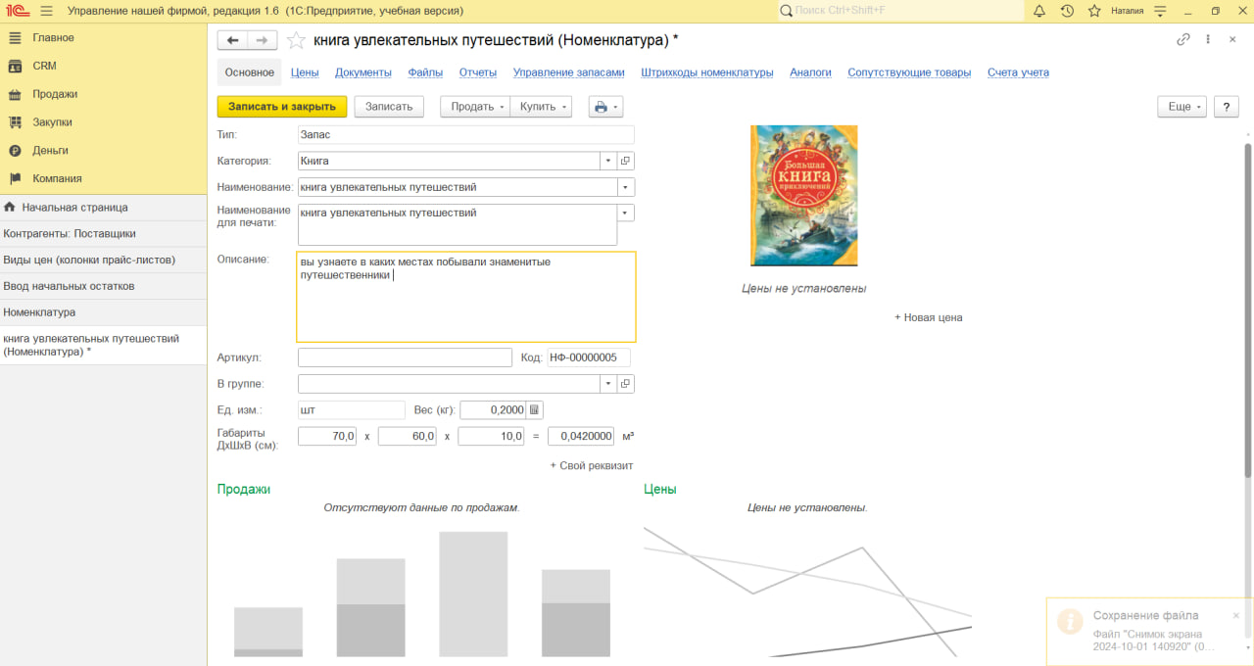Рисунок 7 - Товар книга увлекательных путешествий

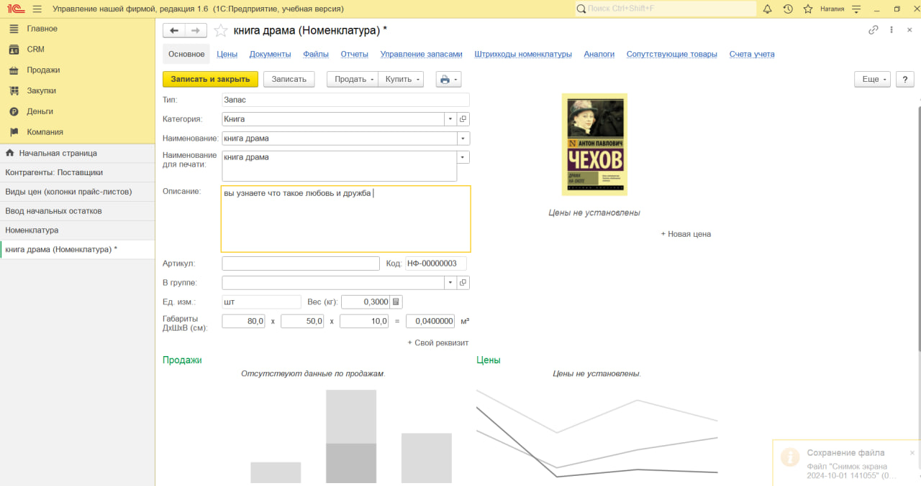Рисунок 8 - Товар книга драма

4. Создание поставщика.

В данном разделе был создан новый поставщик, были прописаны название поставщика, его представление и был назначен ответственный сотрудник, следуя заданию. (см. рис. 9)

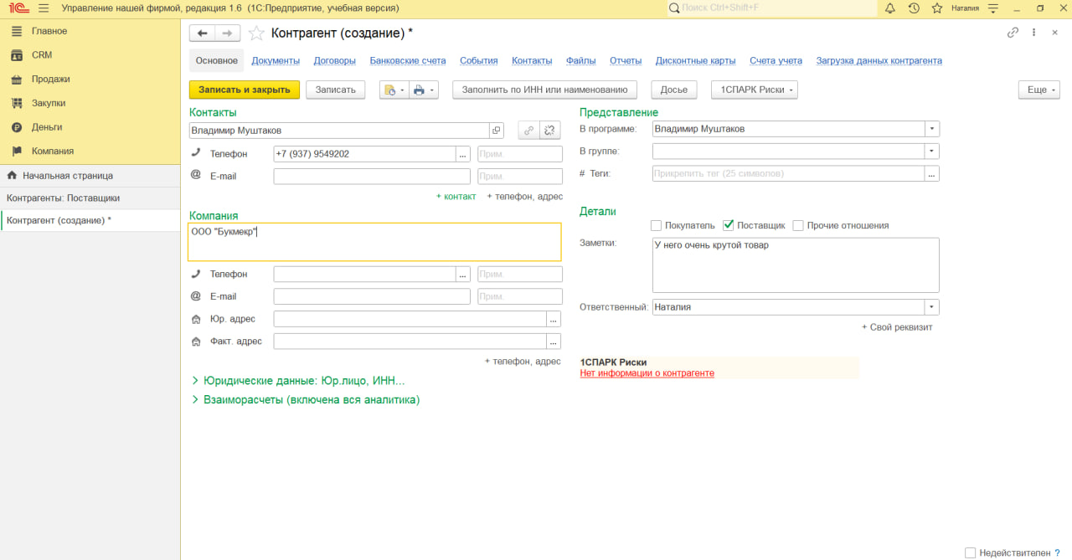Рисунок 9 - Создание поставщика

5. Задать начальные остатки. (см. рис. 10-11)

В данном разделе были введены следующие данные:

* Дата введения начальных остатков
* Основная касса
* Вид основных цен продажи
* Так же была создан вид цены – «Розничная цена»

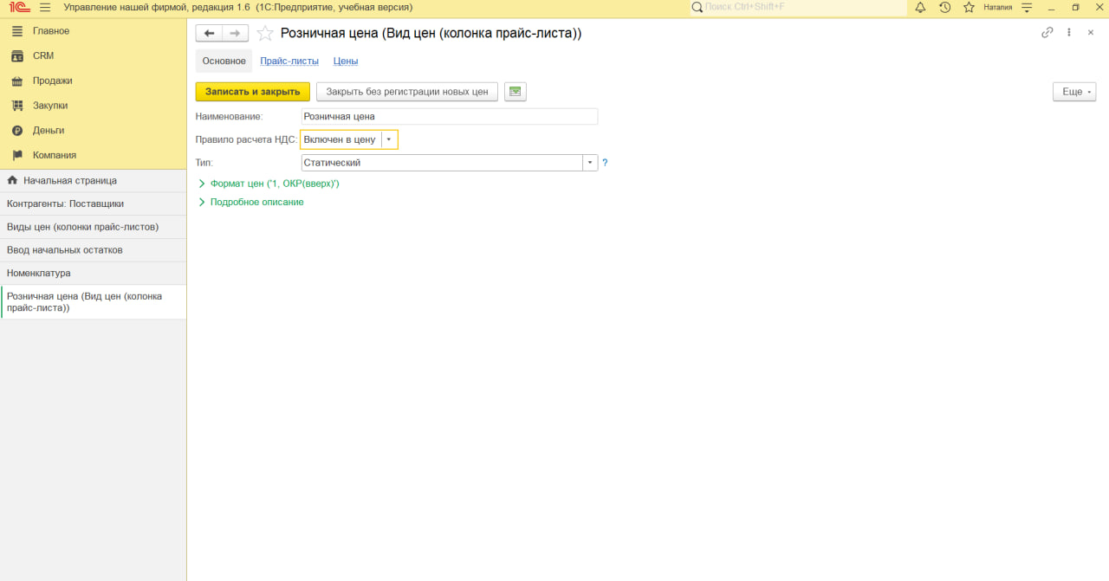Рисунок 10 - Розничная цена

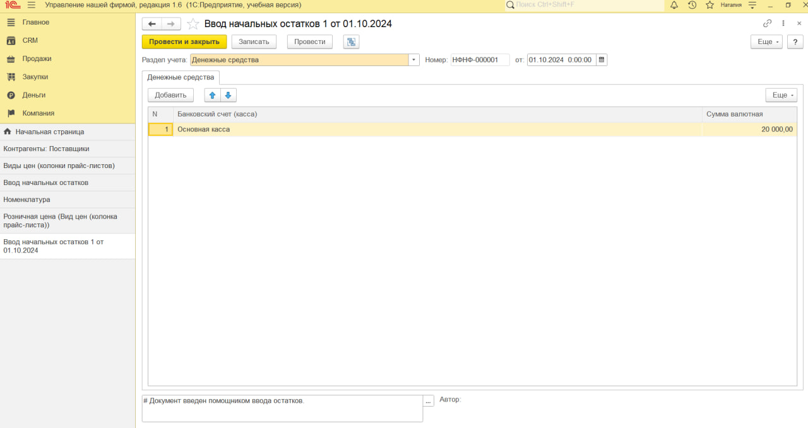Рисунок 11 - Начальные остатки

**Вывод**

Во ходе выполнения лабораторной работы были получены важные начальные навыки, позволяющие освоить основные функции программы «1С: Предприятие 8.3» и его конфигурации «1С: УНФ».

Во время формирования собственного предприятия были получены навыки создания номенклатуры для товаров, контрагентов, базы для введения начальных остатков.

Таким образом, выполнение лабораторной работы позволило более глубоко изучить внутреннее устройство программного продукта, развить анализ рынка данной темы. Полученные результаты и выводы будут полезны в последующих исследованиях и работе в «1С: Предприятие».